Однонаправленные - разнонаправленные бесприставочные глаголы несовершенного вида Л/Т Прогресс науки, труды ученых и ценность их открытий 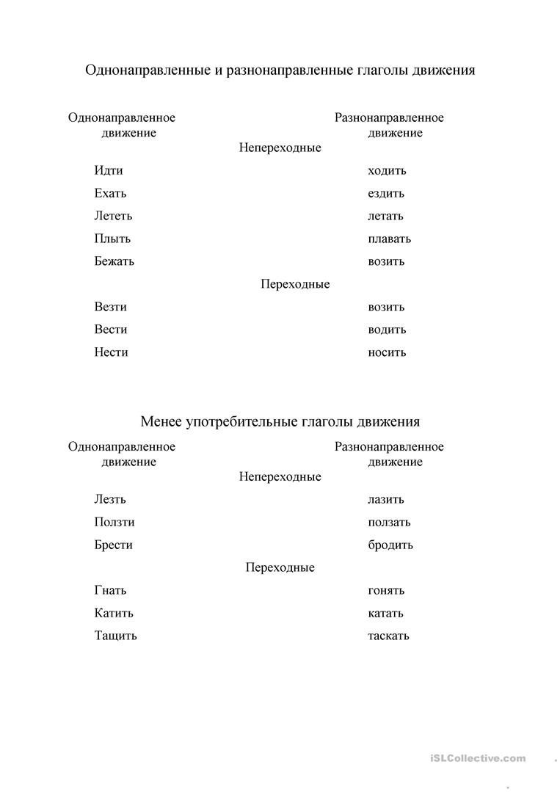 Николай Иванович Лобачевский Великий русский математик Н. И. Лобачевский родился в 1792 году в Нижнем Новгороде (ныне город Горький) в семье бедного чиновника. После смерти отца мать, оставшись с тремя малолетними детьми без средств, добилась помещения сыновей на казённый счёт в казанскую гимназию. В 1807 году Лобачевский был зачислен в Казанский университет, где он вскоре обратил на себя внимание профессоров своими исключительными успехами в математике.
После окончания университета Лобачевский стал профессором, затем ректором этого учебного заведения. Лобачевский вёл напряжённую научную и педагогическую работу. Его деятельность положила начало процветанию и славе Казанского университета. Он сумел превратить университет в первоклассное учебное заведение того времени. При нём в университете был организован большой физический кабинет, астрономическая обсерватория.
Бессмертную славу приобрёл Н. И. Лобачевский созданием новой геометрической системы, так называемой неэвклидовой геометрии. В своём труде «Геометрический исследование по теории параллельных линий» он указал на важный пробел в теории параллельных линий, разработанной древнегреческим учёным Эвклидом.
11 февраля 1826 года на заседании Отделения физико-математических наук университета Лобачевский сообщил о своём сочинении «Сжатое изложение основ геометрии со строгим доказательством теоремы о параллельных». Этот день называют днём рождения неэвклидовой геометрии.
Это открытие Лобачевского было полным переворотом в геометрии и философии. Его идеи стали основной почти всех новый теорий в астрономии, физике и естествознании.

ВОПРОСНО — ОТВЕТНАЯ БЕСЕДА Кто такой Н.И.Лобачевский ?
В каком веке жил Н.И.Лобачевский
Какую роль сыграл Н.И.Лобачевский в развитии науки ?

СЛОВАРНАЯ РАБОТА Естествознание -
Химия -
Физика -
Минералогия -
История -
Филология –
Научно-популярная литература –
Управляемой термоядерной реакции –
Оптика -
Ядерная физика -
Физика высоких энергий -
Заземлённo -
ЗАДАНИЕ №1 Запомните правописание и произношение следующих слов и словосочетаний : чиновник, изложение, идея.
ЗАДАНИЕ №2 Определите по словарю значение следующих слов и словосочетаний :
Великий математик (буюк математик) бедный чиновник (камбагал амалдор) процветание (ривожланиш) организован (ташкиллашган).
ЗАДАНИЕ №3 Подберите синонимы к следующим словам и словосочетаниям :
Великий ученый, казенный счет, напряженная научная работа, превратить, создать.
СОСТАВЛЕНИЕ НАЗЫВНОГО ПЛАНА ТЕКСТА 1. Детство и юность Н.И.Лобачевский.
2. Н.И.Лобачевский — великий ученый
3. Н.И.Лобачевский — создатель новой системы
4. Последние годы жизни Н.И.Лобачевский.
5. Вклад Н.И.Л обачевского в развитие науки ДОМАШНЕЕ ЗАДАНИЕ 1. Чтение и пересказ текста на основе составленного плана (монолог).
2. Диалог по тексту (ответы на вопросы)
3. Объяснить значение следующих слов методом перевода: опыт — тажриба
покой - тинчлик действие - харакат
скорость - тезлик ускорение – тезланиш

